MENSAJE Nº 22 -
SANTA FE DE LA VERA CRUZ,

Al Presidente
del Honorable Concejo Municipal
Lic. Leandro GONZÁLEZ
S / D:

Nos dirigimos a Ud., y por su digno intermedio a los y las demás integrantes de ese Honorable Cuerpo, a efectos de someter a vuestro análisis y tratamiento el Proyecto de Ordenanza de Habilitación de Locales.
El mismo tiene como objetivo dar respuesta a un sinnúmero de complejidades que se presentan durante el trámite habilitatorio y se traducen en obstáculos y demoras para la persona solicitante.
Cabe descartar que la Ordenanza Nº 12.056, sancionada en el año 2013, significó un gran avance para regularizar el trámite de habilitación de locales en la ciudad de Santa Fe, pero con el paso del tiempo se han puesto de manifiesto diversos inconvenientes en la tramitación. Ello obedece, en primer lugar, a que la normativa habilitatoria hoy se encuentra atravesada por requerimientos relacionados a lo estrictamente edilicio, con independencia del análisis respecto de la actividad que se pretende desarrollar.
En este sentido, la regulación de las habilitaciones debe garantizar que la actividad propuesta sea desarrollada preservando la integridad de las personas y bienes, la seguridad alimentaria, la calidad del ambiente y el desarrollo urbano.
Otra dificultad que se presenta es el tratamiento único para situaciones diversas, es decir, hoy se le exigen los mismos requisitos a un local de 50m² que a uno de 2000m² independientemente de la actividad que se realice dentro y de los riesgos que esta conlleve.
Para completar el cuadro de situación antes descripto, hemos de mencionar que el grado de dispersión normativa en la regulación de la temática dificulta la comprensión de la persona solicitante e implica una serie de tramitaciones hacia adentro de la administración en forma inconexa o superpuesta.
Ante esta situación proponemos una herramienta que ofrece celeridad, sencillez, economía, eficiencia y eficacia al trámite habilitatorio.
Como regla general se establece que toda persona humana o jurídica que pretenda ejercer cualquier comercio, industria, negocio, actividad a título oneroso o de índole social, con o sin fines de lucro en un local determinado deberá obtener, previo al inicio de sus actividades, la correspondiente autorización del Departamento Ejecutivo Municipal.
Bajo parámetros objetivos la norma propone distinguir el trámite según se trate de actividades riesgosas o no riesgosas y también de acuerdo a la dimensión del local de escala menor, media y mayor.
A partir de la combinación de estos criterios el trámite asumirá forma de habilitación simplificada, habilitación en trámite, habilitación en trámite con autorización expresa del Departamento Ejecutivo Municipal y habrá habilitaciones que no admitirán ninguna de estas figuras. Esto obedece a la lógica de que los diferentes niveles de riesgo y dimensiones ameritan un tratamiento normativo diferente.
Para aquellos supuestos en que no se cuenta con el Certificado Final de Obra o Certificado de obra habitable, el proyecto propone la emisión de una certificación edilicia a los fines habilitatorios. En estos casos la persona interesada podrá presentar un informe emitido por profesional con título habilitante en la materia, por medio del cual se garantice que a los efectos funcionales de la actividad, el local cuenta con condiciones de estabilidad, iluminación y ventilación suficientes, debiendo acompañar un plano actualizado del inmueble.
Con respecto a las hipótesis en las que la superficie del local a habilitar no se adecúe físicamente con las divisiones registradas en el plano del inmueble, la persona solicitante podrá presentar un plano especial realizado por un profesional con título habilitante, con la conformidad expresa de quien sea su titular dominial.
En lo referente a la situación de personas jurídicas sin fines de lucro o de quienes pretendan desarrollar actividad en inmuebles de propiedad estatal y no cuenten con un plano registrado en el Departamento Ejecutivo Municipal, podrán solicitar la habilitación mediante solicitud de la certificación edilicia de habilitación junto a la presentación de un plano especial realizado por un profesional. Aquí también se propone como herramienta de promoción, la posibilidad de celebrar convenios con colegios especializados y/o universidades para facilitar acompañamientos técnicos que permitan subsanar inconvenientes en el trámite.
El proyecto también regula el uso del espacio público en lo que hace a la exhibición de mercaderías, ocupación con mesas y sillas, toldos y otros equipamientos móviles, estableciendo en un solo trámite, tanto lo que ocurre dentro como fuera de los locales.
Por otro lado se simplifica el procedimiento en cuanto a las modificaciones en la titularidad de la habilitación, a los fines de que ante las vicisitudes de transferencia del fondo de comercio, cambio de razón social/denominación o fallecimiento del titular se pueda continuar la actividad con la habilitación ya obtenida sin que sea necesario iniciar un nuevo trámite.
También se instituye el informe técnico de aptitud edilicia, mediante el cual toda persona que pretenda ocupar un inmueble sujeto a habilitación municipal, podrá solicitar una verificación previa del mismo a fin de obtener un informe que determine que reúne las condiciones técnicas y de documentación para el desarrollo de una actividad específica. Es importante destacar que este informe es facultativo para quien desee ocupar un inmueble sujeto a habilitación, pero constituye una obligación para toda persona humana o jurídica que sea propietaria o locadora de un inmueble o ejerza actividad de intermediación inmobiliaria.
Por último, se crea una comisión municipal de habilitación de locales como organismo de consulta y revisión de los trámites de habilitación, para analizar y emitir opinión en miras al tratamiento unificado de aquellas situaciones que puedan requerir una mirada en conjunto.
Sin otro particular, hacemos propicia la oportunidad para saludarlo con atenta y distinguida consideración.

Abog. Federico Crisalle Lic. Raúl Emilio Jatón
Secretario de Gobierno Intendente

PROYECTO DE ORDENANZA

HABILITACIÓN DE LOCALES
CAPÍTULO I
DISPOSICIONES GENERALES
Art. 1: Objeto. Las disposiciones de la presente ordenanza tienen como objeto establecer el marco regulatorio para la habilitación de locales destinados a actividades desarrolladas dentro del ejido municipal, tengan o no fines de lucro, a los efectos de preservar la integridad de las personas y bienes, la seguridad alimentaria, la calidad del ambiente y el desarrollo urbano.
Art. 2: Alcance. Toda persona humana o jurídica que pretenda ejercer cualquier comercio, industria, negocio, actividad a título oneroso o de índole social, con o sin fines de lucro en un local determinado deberá obtener, previo al inicio de sus actividades, la correspondiente autorización del Departamento Ejecutivo Municipal, dando cumplimiento a lo dispuesto en la presente Ordenanza.
Art. 3: Local. A los fines de la presente ordenanza, se considera local al espacio físico en el cual se pretenden desarrollar las actividades enunciadas precedentemente.
Las mismas incluyen aquellas que se realicen dentro del local, cuya ocupación puede ser total o parcial y en el espacio público autorizado a tales efectos.
Asimismo, las actividades podrán desarrollarse dentro de una unidad constructiva mayor siempre que el local pueda ser individualizado.
Art. 4: Principios. A los fines de la celeridad, sencillez, economía, eficiencia y eficacia del trámite, la presente ordenanza se basa en los siguientes principios, que guiarán toda su implementación: unidad inescindible del trámite, pronunciamiento expreso, colaboración, buena fe, juridicidad, tutela administrativa efectiva e interpretación a favor de la persona solicitante.
Art. 5: El procedimiento de habilitación será establecido conforme las siguientes pautas:
a) De acuerdo al nivel de riesgo que genere el desarrollo de la actividad en función de parámetros de preservación de la integridad de las personas y bienes, la seguridad alimentaria, la calidad del ambiente, el manejo de sustancias peligrosas y el desarrollo urbano, las actividades se clasificarán en riesgosas y no riesgosas. El Departamento Ejecutivo Municipal especificará esta clasificación mediante vía reglamentaria.
b) De acuerdo a la superficie del local, las actividades se clasificarán por escala según la superficie ocupada:
b.1 Escala menor: Son las habilitaciones que se realicen en locales de hasta 200 m2.
b.2 Escala media: Son las habilitaciones que se realicen en locales de entre 200 m2 y 1500 m2.
b.3 Escala mayor: Son las habilitaciones que se realicen en locales de más de 1.500 m2.
CAPÍTULO II
REQUISITOS GENERALES PARA LA HABILITACIÓN MUNICIPAL
Art. 6: Requisitos. Para obtener el Certificado de Habilitación Municipal, se deberá iniciar la solicitud correspondiente, completar una declaración jurada y acompañar la documentación que a continuación se detalla:
a) Identificación del solicitante.
b) Altas tributarias.
c) Identificación del local.
d) Título que acredite el derecho al uso del inmueble.
e) Cumplimiento de la normativa de habitabilidad, edificación y zonificación vigente.
f) Último plano aprobado o registrado en la Municipalidad.
g) Certificado Final de Obra o Certificado de obra habitable emitido por la Dirección de habitabilidad, en caso de corresponder.
h) Certificado eléctrico del local realizado por profesional matriculado.
i) Croquis indicando la distribución del local donde se va a desarrollar la actividad.
j) Otros requerimientos que el Departamento Ejecutivo Municipal determine.
Art. 7: Certificación edilicia de habilitación. En los casos en que no se pudiera cumplir con el requisito del artículo 6, inc. g. la persona interesada en la habilitación en curso podrá presentar un informe emitido por profesional con título habilitante en la materia, por medio del cual se garantice que a los efectos funcionales de la actividad, el local cuenta con condiciones de estabilidad, iluminación y ventilación suficientes. El mismo deberá ser acompañado por un plano actualizado del inmueble. La autoridad de aplicación evaluará el informe y la documentación planimétrica y podrá dar continuidad al trámite de habilitación hasta emitir el certificado correspondiente, sin que ello obste a la realización de los trámites conducentes a obtener el correspondiente Certificado de Final de Obra o Certificado de Obra Habitable, conforme la normativa aplicable.
Art. 8: Cuando la superficie del local a habilitar no se adecúe físicamente con las divisiones registradas en el plano del inmueble a presentar conforme al art. 6 inc. f) considerado en la totalidad de su extensión, la persona solicitante podrá presentar un plano especial realizado por un profesional con título habilitante y con la conformidad expresa de quien sea su titular dominial, en los siguientes supuestos:
a) Divisiones internas bajo una misma unidad locativa ejecutadas a los fines de la organización espacial de la actividad comercial.
b) División o divisiones de un local cuyas dimensiones permiten que se generen dos o más unidades locativas independientes de uso. Se incluyen en este grupo los edificios de planta libre. El local o los locales resultantes de la división no pueden superar los 200 m2 y tener menos de 25 m2 de superficie útil.
c) Unificación y/o vinculación de dos o más locales para generar un nuevo local a habilitar a condición de que el inmueble que contiene el supuesto sea uno solo y que la superficie resultante de la unificación y/o vinculación no supere los 200 m2.
d) Vivienda unifamiliar que adapta uno o más ambientes para un desarrollo comercial cuyo titular sea de uno o más integrantes del grupo familiar conviviente en el mismo domicilio de la vivienda que se pretende adaptar. En esta situación se puede utilizar el baño de la vivienda, siempre que la actividad no implique que el baño pueda ser utilizado por el público concurrente. La superficie cubierta total destinada a la actividad comercial no debe superar los 30 m2.
e) Incorporación de superficies cubiertas, siempre que las mismas no superen el diez por ciento (10%) del total construido.
Los ambientes que se generen producto de la división o de la unión según corresponda, deberán cumplir con la Ordenanza Nº 12.783 (Código de Habitabilidad), o con la que a futuro la reemplace y/o complemente en lo que respecta a destino, superficies, dimensiones, iluminación y ventilación, salubridad, accesibilidad, ambiente, seguridad e higiene y con la Ordenanza Nº 10.236 (Instalaciones eléctricas) o en la que a futuro la reemplace y/o complemente.
La presentación del plano autorizado en el presente artículo tendrá validez, única y exclusivamente a los efectos de la tramitación de la habilitación municipal del local.
Art. 9: Verificaciones. En todo trámite de habilitación municipal, la autoridad de aplicación realizará las verificaciones técnicas correspondientes a fin de preservar las condiciones de habitabilidad, salubridad e higiene del local.
La autoridad de aplicación podrá encomendar verificaciones específicas a otras áreas de acuerdo a la actividad constatada.
Art. 10: Certificado de habilitación. Al finalizar el trámite de habilitación municipal, la autoridad de aplicación otorgará un certificado de habilitación, que será el instrumento que acredita la autorización municipal para el desarrollo de la actividad.
El certificado de habilitación tendrá carácter permanente o provisorio de acuerdo a la habilitación municipal otorgada y deberá ser exhibido en un lugar visible del local habilitado.
Los certificados de habilitación permanente tendrán un plazo de vigencia de diez (10) años, contados desde la fecha de emisión. Vencido dicho plazo se deberá tramitar la renovación del mismo.
Art. 11: Constancia de habilitación en trámite. Una vez iniciada la solicitud y emitido el uso conforme por el Departamento Ejecutivo Municipal, éste podrá emitir una constancia de habilitación en trámite para desarrollar la actividad por un plazo de hasta sesenta (60) días.
CAPÍTULO III
HABILITACIONES DE LOCALES DE ESCALA MENOR Y MEDIA DESTINADOS AL DESARROLLO DE ACTIVIDADES NO RIESGOSAS
Art. 12: Habilitación de actividades no riesgosas en locales de escala menor. Habilitación Simplificada. El Departamento Ejecutivo Municipal podrá otorgar la habilitación permanente, sin verificación previa de las condiciones edilicias y sin perjuicio de las inspecciones que las reparticiones pertinentes determinen de acuerdo a la actividad a desarrollarse con el correspondiente control del legajo, cuando se hayan cumplimentado todos los requisitos del art. 6, pudiendo el Departamento Ejecutivo Municipal ante la solicitud fundada del interesado, exceptuar de cumplimiento el inc. g) del mencionado artículo.
La autoridad de aplicación establecerá por vía reglamentaria el plazo dentro del cual procederá a realizar las verificaciones técnicas correspondientes a fin de corroborar que el local reúna todas las condiciones declaradas como aptas por quien realizó la habilitación.
Art. 13: Habilitación de actividades no riesgosas en locales de escala media. Luego de presentar la documentación que acredite el cumplimiento de los requisitos establecidos en el art. 6, se realizará la verificación técnica correspondiente en el plazo que se determine por vía reglamentaria.
Cumplimentados todos los requisitos y aprobada la verificación técnica, se otorgará la habilitación permanente.
Los locales donde se realicen actividades no riesgosas podrán comenzar a funcionar luego del inicio de este trámite de habilitación bajo la figura de habilitación en trámite.
Art. 14: Para los casos contemplados en el presente capítulo, cuando no estuviera cumplimentado el requisito del artículo 6 inc. g) el Departamento Ejecutivo Municipal podrá otorgar, a pedido de la persona interesada, un certificado de habilitación provisorio a los fines de permitir el desarrollo de la actividad, siempre que las verificaciones realizadas determinen que la misma puede ser desarrollada en condiciones de seguridad ambiental, de salubridad e higiene, mientras cumplimenta el requisito mencionado o tramita su subsanación por vía de lo dispuesto en el artículo 7.
El certificado provisorio autorizará al solicitante a desarrollar la actividad por un plazo de hasta doce (12) meses, otorgándole un certificado de habilitación provisorio que deberá contar con fecha de vencimiento y ser exhibido en lugar visible. Concluido el trámite de habilitación municipal de manera favorable, el padrón provisorio se transformará en permanente.
Art. 15: El titular de esta habilitación provisoria deberá abonar una sobretasa de Derecho de Registro e Inspección del cincuenta por ciento (50%) durante la vigencia del certificado de habilitación provisorio.
CAPÍTULO IV
HABILITACIONES DE LOCALES DE ESCALA MENOR Y MEDIA DESTINADOS AL DESARROLLO DE ACTIVIDADES RIESGOSAS
Art. 16: Habilitación de actividades riesgosas en locales de escala menor. Luego de presentar los requisitos establecidos en el artículo 6, se realizará la verificación técnica correspondiente dentro de los plazos que establezca la reglamentación.
Cumplimentados todos los requisitos y aprobada la verificación técnica, se otorgará la habilitación permanente.
Los locales de escala menor donde se realicen actividades riesgosas podrán comenzar a funcionar previa autorización del Departamento Ejecutivo Municipal y luego del inicio de este trámite de habilitación, bajo la figura de habilitación en trámite.
Art. 17: Habilitación de actividades riesgosas en locales de escala media. a los fines de tramitar la habilitación de actividades riesgosas en locales de escala media, luego de presentar la documentación solicitada en el artículo 6, se realizará la verificación técnica en el plazo que se establezca por vía reglamentaria.
Cumplimentados todos los requisitos y aprobada la verificación técnica, se otorgará la habilitación permanente.
Los locales de escala media donde se realicen actividades riesgosas no podrán comenzar a funcionar hasta tanto no se realicen las verificaciones técnicas correspondientes.
Art. 18: Para los casos contemplados en el presente capítulo, cuando no estuviera cumplimentado el requisito del artículo 6 inc. g) el Departamento Ejecutivo Municipal podrá otorgar a pedido de la persona interesada, un certificado de habilitación provisorio a los fines de permitir el desarrollo de la actividad, siempre que las verificaciones realizadas determinen que la misma puede ser desarrollada en condiciones de seguridad ambiental, de salubridad e higiene, mientras cumplimenta el requisito mencionado o tramita su subsanación por vía de lo dispuesto en el artículo 7.
El certificado provisorio autorizará al solicitante a desarrollar la actividad por un plazo de hasta doce (12) meses, otorgándole un certificado de habilitación provisorio que deberá contar con fecha de vencimiento y ser exhibido en lugar visible. Concluido el trámite de habilitación municipal de manera favorable, el padrón provisorio se transformará en permanente.
Art. 19: El titular de esta habilitación provisoria deberá abonar una sobretasa de Derecho de Registro e Inspección del setenta y cinco por ciento (75%) durante la vigencia del Padrón Provisorio.
CAPÍTULO V
HABILITACIONES EN LOCALES DE ESCALA MAYOR
Art. 20: Habilitación de actividades riesgosas y/o no riesgosas en locales de escala mayor. A los fines de tramitar la habilitación de actividades riesgosas y/o no riesgosas en locales de escala mayor, luego de presentar la documentación solicitada en el artículo 6, se realizará la verificación técnica dentro de los plazos que establezca la reglamentación.
Cumplimentados todos los requisitos y aprobada la verificación técnica, se otorgará la habilitación permanente.
Los locales de escala no podrán comenzar a funcionar hasta tanto no se realicen las verificaciones técnicas correspondientes.
Art. 21: Para los casos contemplados en el presente capítulo, cuando no estuviera cumplimentado el requisito del artículo 6 inc. g) el Departamento Ejecutivo Municipal podrá otorgar a pedido de la persona interesada, un certificado de habilitación provisorio a los fines de permitir el desarrollo de la actividad, siempre que las verificaciones realizadas determinen que la misma puede ser desarrollada en condiciones de seguridad ambiental, de salubridad e higiene, mientras cumplimenta el requisito mencionado o tramita su subsanación por vía de la herramienta dispuesta en el artículo 7.
El certificado provisorio autorizará al solicitante a desarrollar la actividad por un plazo de hasta veinticuatro (24) meses. El mismo, contará con fecha de vencimiento y deberá ser exhibido en un lugar visible. Concluido el trámite de habilitación municipal de manera favorable, el padrón provisorio se transformará en permanente.
Art. 22: El titular de esta habilitación provisoria deberá abonar una sobretasa de Derecho de Registro e Inspección del cien por ciento (100%) durante la vigencia del Padrón Provisorio.
CAPÍTULO VI
HABILITACIÓN EN SUPUESTOS PARTICULARES - ENTES SIN FINES DE LUCRO E INMUEBLES DE PROPIEDAD ESTATAL
Art. 23: Habilitaciones de entes sin fines de lucro y en inmuebles de propiedad estatal: Cuando las personas jurídicas sin fines de lucro o quienes pretendan desarrollar una actividad en inmuebles de propiedad estatal, no puedan cumplir con el requisito de contar con un plano registrado en el Departamento Ejecutivo Municipal, podrán solicitar la habilitación correspondiente previo a cumplimentar con lo dispuesto en los artículos 7 y 8 de la presente ordenanza y la reglamentación de los mismos que realice el Departamento Ejecutivo Municipal.
En los casos de entes sin fines de lucro, con el objetivo de favorecer el desarrollo de este tipo de actividades el Departamento Ejecutivo Municipal, podrá celebrar convenios con colegios especializados y/o universidades para facilitar acompañamientos técnicos que permitan subsanar inconvenientes en el trámite habilitatorio, disponiendo los recursos que estime conveniente.
CAPÍTULO VII
OCUPACIÓN DEL ESPACIO PÚBLICO PARA EL DESARROLLO DE LA ACTIVIDAD
Art. 24: Exhibición de mercaderías. El Departamento Ejecutivo Municipal autorizará la ocupación de vereda para la exhibición de mercaderías, siempre que se cumpla con los siguientes requisitos:
a) Podrá solicitarse permiso de exhibición de mercaderías en veredas con un ancho superior a los 2,50 metros;
b) La mercadería no podrá ocupar más del 30% del ancho de vereda y no podrá superar un metro veinte (1.20m) de altura respecto al nivel de la acera;
c) La exhibición de mercaderías deberá respetar criterios de accesibilidad universal, no deberá obstruir cruces y vados peatonales, bicisendas, baldosas podotáctiles, entradas a cocheras, paradas de transporte público;
d) El mobiliario utilizado para la exhibición no podrá ser fijo, debiendo removerse en su totalidad en los horarios en los que el local permanezca cerrado;
e) La exhibición de mercaderías no deberá implicar conexión a servicios;
f) El permiso no podrá extenderse más allá de los límites del local objeto de la habilitación;
g) En aquellas veredas que posean un ancho mayor a los seis metros (6m) podrá autorizarse fundadamente un porcentaje de ocupación mayor siempre que la superficie a ocupar no supere los metros cuadrados del local sujeto de la habilitación.
Para estos casos el Departamento Ejecutivo Municipal podrá requerir la autorización de los linderos, con el fin de garantizar la convivencia en el espacio público.
En todos los casos se deberá respetar la franja de piso de circulación peatonal establecida por la Ordenanza N° 12.783, Código de Habitabilidad.
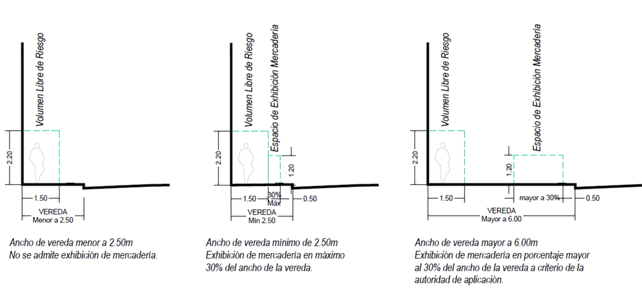
Art. 25: El Departamento Ejecutivo Municipal determinará por vía reglamentaria cuales son las actividades que pueden solicitar permiso de exhibición de mercaderías.
El interesado podrá optar por tramitar dicho permiso en el mismo trámite de habilitación o iniciarlo una vez obtenida la misma.
Art. 26: Ocupación de vereda con mesas y sillas. El Departamento Ejecutivo Municipal únicamente autorizará la instalación de mesas y sillas en veredas:
a) Con un ancho superior a los 2,50 metros;
b) El permiso no podrá extenderse más allá de los límites del local objeto de habilitación, salvo expresa autorización de los propietarios colindantes o del consorcio;
En todos los casos se deberá respetar la franja de piso de circulación peatonal establecida por Ordenanza 12.783, Código de Habitabilidad.
Las mesas y sillas deberán removerse en su totalidad en los horarios en los que el local permanezca cerrado.
Art. 27: El permiso de ocupación de mesas y sillas en veredas sobre línea de ochava, sólo se autorizará:
a) Cuando el cruce de calles esté semaforizado.
b) Cuando no obstaculice la visual del tránsito vehicular, quedando prohibidas las siguientes esquinas según sentido de circulación:

Sentido de circulación: Ochavas donde no se permite la instalación de mesas y sillas:
de Norte a Sur y de Este a Oeste Noreste
de Norte a Sur y de Oeste a Este Noroeste
de Sur a Norte y de Este a Oeste Sudeste
de Sur a Norte y de Oeste a Este Sudoeste
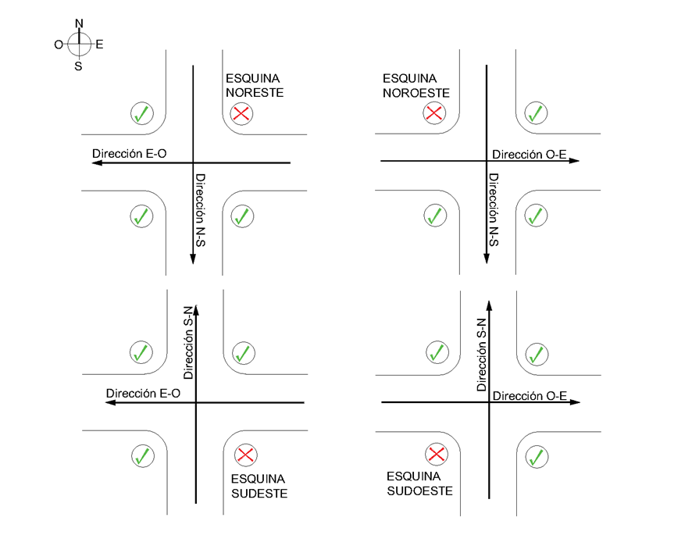
Art. 28: En caso de solicitarse permiso de ocupación de mesas y sillas en veredas sobre línea de ochava, el Departamento Ejecutivo Municipal evaluará las características del entorno inmediato, la configuración de la intersección y el flujo de desplazamientos, pudiendo solicitar la ejecución de obras accesorias y/o la colocación de otros elementos tendientes a mejorar las condiciones de seguridad, accesibilidad y movilidad a exclusivo costo y cargo del solicitante.
Los parámetros determinados en el presente artículo deberán ser expresamente previstos en la reglamentación que establecerá el Departamento Ejecutivo Municipal.
Art. 29: El Departamento Ejecutivo Municipal establecerá por vía reglamentaria cuales son las actividades que pueden solicitar permiso de ocupación de mesas y sillas en veredas.
El interesado podrá optar por tramitar dicho permiso en el mismo trámite de habilitación o iniciarlo una vez obtenida la misma.
Art. 30: Equipamientos móviles. El Departamento Ejecutivo Municipal autorizará la colocación de elementos móviles, tales como sistemas de calefacción portátiles oportunamente autorizados por la autoridad competente, pizarras, entre otros, siempre que:
a) No obstaculicen la franja de piso de circulación peatonal y se encuentren dentro de los límites determinados para la ocupación de mesas y sillas;
b) No comprometan la seguridad vial, peatonal y/o de aquellas personas que permanezcan en el local;
c) No estén fijados al suelo y puedan retirarse en horarios de cierre del local;
La autoridad de aplicación en conjunto con el área técnica correspondiente determinará los modelos genéricos que podrán ser utilizados.
Art. 31: Toldos móviles o desarmables. Los titulares de habilitaciones gastronómicas vigentes con autorización para la colocación de mesas y sillas en el espacio público o autorización de balcón gastronómico, podrán solicitar el permiso para la instalación de toldos móviles o desarmables. Dicho toldo móvil deberá estar instalado dentro del área asignada para las mismas.
Art. 32: La colocación de toldos móviles en el espacio público deberá cumplir las siguientes condiciones generales:
a) Cuando los locales se encuentren cerrados, el toldo móvil deberá guardarse en el interior de los mismos, dejando libre y despejado el espacio público;
b) Los toldos móviles no pueden instalarse obstruyendo señales de tránsito ni el espacio de circulación peatonal;
c) En casos debidamente justificados, los toldos podrán quedar recogidos y fijados a cincuenta centímetros (50cm) de la línea del cordón cuando el local se encuentre cerrado. Esto no será admitido en los locales sobre calles Bv. Gálvez y Bv. Pellegrini, en el Paseo Comercial San Martín, en Plazas, Canteros y en veredas de ancho menor a 2.50 m con balcones gastronómicos habilitados.
Art. 33: Establécese que a los fines de la colocación de los toldos móviles en el espacio público se deberán cumplir las siguientes condiciones técnicas:
a) Cualquier parte de la estructura (que no sean apoyos) no podrá distar del piso de la vereda a menos de 2,40 metros;
b) Las telas suspendidas de los toldos (faldones) podrán llegar hasta 2,20 metros de la vereda;
c) Deberán tener una fijación tipo pasador para evitar el desplazamiento o contar con frenos en sus ruedas;
d) En el caso que se posea sistema de calefacción exterior, el material del toldo debe ser ignífugo;
e) En caso de que se cubra el balcón gastronómico, el faldón podrá llegar hasta 50 cm. antes del límite del mismo.
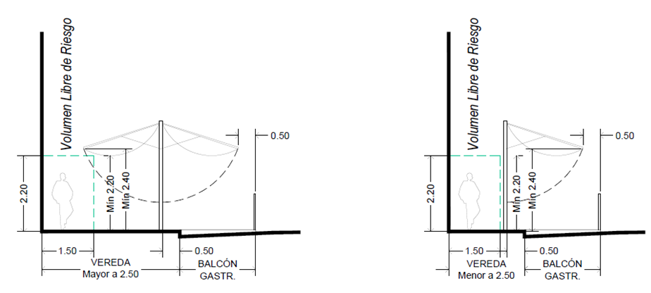
Art. 34: Sin perjuicio del cumplimiento de los requisitos generales y técnicos requeridos, los interesados son responsables de:
a) La contratación de seguro de responsabilidad civil y de no repetición contra Municipalidad de Santa Fe, debiendo tener constancia del mismo a disposición en el local.
b) La reparación y reposición por faltantes, daño o deterioro de los elementos competentes del mobiliario urbano, instalaciones o infraestructura pública.
Art. 35: Las autorizaciones previstas en el presente capítulo, se otorgarán por un plazo máximo de dos años (2), pudiendo ser renovadas a solicitud del interesado.
Art. 36: Las autorizaciones previstas en el presente capítulo son independientes de la habilitación del local y, ante incumplimiento de las mismas, el Departamento Ejecutivo Municipal podrá proceder al retiro de la habilitación oportunamente otorgada.

CAPÍTULO VIII
MODIFICACIONES EN LA TITULARIDAD DE LA HABILITACIÓN MUNICIPAL
Art. 37: Transferencia de fondo de comercio, cambio de razón social o denominación. Cuando se produzca transferencia del fondo de comercio o cualquier modificación de titularidad de la actividad en un local habilitado, se podrá mantener la habilitación municipal concedida, a pedido del interesado y mediante presentación de la documentación respaldatoria.
Art. 38: El nuevo titular deberá tramitar una solicitud de transferencia de fondo de comercio, cambio de razón social o denominación para obtener la correspondiente habilitación municipal a su nombre.
Art. 39: Al tramitar la solicitud de transferencia de fondo de comercio, cambio de razón social o denominación se modificarán los datos tributarios originales, manteniéndose el número de padrón asignado, el cual deberá encontrarse libre de deuda de Derecho de Registro de Inspección y demás derechos vinculados al padrón, emitiéndose un nuevo Certificado de Habilitación Municipal.
No será necesario realizar la verificación previa de las condiciones edilicias prevista en el artículo 9º, siempre que se presente declaración jurada que indique que no existen modificaciones en las condiciones físicas constatadas en la habilitación cuya titularidad se está modificando.
Art. 40: Fallecimiento del titular. En el supuesto de fallecimiento del titular de la habilitación municipal, los herederos que pretendan continuar con la explotación del local, deberán proceder conforme lo establecido en los artículos precedentes.
Art. 41: Anexo o cambio de actividades. Cuando el titular de la habilitación municipal pretenda anexar o cambiar un servicio, actividad, comercio o industria, deberá tramitar la modificación de la habilitación municipal presentado la documentación respaldatoria.
Al inicio del trámite, la autoridad de aplicación determinará si corresponde la verificación previa de las condiciones edilicias.
Art. 42: El titular de la habilitación municipal deberá informar toda modificación de carácter técnico, bromatológico o cualquier otra que altere las condiciones por las que fue otorgada la habilitación del local. La autoridad de aplicación, en caso de estimarlo necesario, procederá a realizar las verificaciones y/o inspecciones correspondientes.
En los casos previstos en el párrafo precedente, se requerirá la conformidad administrativa de las áreas que tengan a su cargo la verificación técnica, bromatológica y otras que oportunamente se requieran.
Art. 43: Cese total de la actividad. En el supuesto de cese total de las actividades se deberá tramitar la cancelación de la habilitación municipal, en los plazos, con los requisitos y en las condiciones que disponga la reglamentación.
Art. 44: Cese parcial de la actividad. En el supuesto de cese de una o varias actividades, se requerirá la emisión de una nueva habilitación municipal en la que conste la información actualizada y la cancelación de la habilitación municipal originalmente emitida.
Art. 45: Cese de oficio. El Departamento Ejecutivo Municipal está facultado a realizar ceses de oficio de las habilitaciones cuando fehacientemente se demuestre la suspensión de la actividad habilitada oportunamente.
CAPÍTULO IX
COMISIÓN MUNICIPAL DE HABILITACIÓN DE LOCALES
Art. 46: Comisión municipal de habilitación de locales: Créase la Comisión Municipal de Habilitaciones de locales como organismo de consulta y revisión, que dependerá de la autoridad de aplicación.
Art. 47: Integración: la comisión estará integrada por:
a) dos (2) representantes de la Secretaría de Producción y Desarrollo Económico, uno de los cuales la presidirá;
b) un/a (1) representante de la Secretaría de Desarrollo Urbano;
c) un/a (1) representante de la Secretaría de Hacienda;
d) un/a (1) representante de la Secretaría de Ambiente.
Art. 48: Funciones: Serán funciones de la comisión:
a) Analizar y emitir opinión, sobre cuestiones relacionadas con la aplicación de la presente ordenanza toda vez que el Departamento Ejecutivo Municipal así lo requiera.
b) Proponer actualizaciones y/o modificaciones a la normativa.
c) Solicitar colaboración a otras áreas del Departamento Ejecutivo Municipal en aquellos casos en que las características de la habilitación así lo requieran.

CAPÍTULO X
VERIFICACIONES PREVIAS
Art. 49: Informe técnico de aptitud edilicia para la habilitación municipal. Toda persona humana o jurídica que pretenda ocupar un inmueble sujeto a habilitación municipal, podrá solicitar una verificación previa del mismo a fin de obtener un informe que determine si reúne las condiciones técnicas y de documentación para el desarrollo de una actividad específica.
Art. 50: Toda persona humana o jurídica que sea propietaria o locadora de un inmueble o ejerza actividad de intermediación inmobiliaria, deberá incorporar el informe técnico de aptitud edilicia como documentación complementaria, con la finalidad de que aquellas personas interesadas en adquirir o alquilar un inmueble para el desarrollo de una actividad que requiera habilitación municipal, conozcan acerca de la factibilidad del mismo respecto a los requerimientos vinculados a la presente.
Art. 51: Modifíquese el artículo 42 bis de la Ordenanza N° 7.882, el que quedará redactado de la siguiente forma “Art.42 bis: El incumplimiento de la obligación, a cargo de las personas físicas o jurídicas que ejerzan intermediación inmobiliaria, de informar a aquellas personas interesadas en adquirir o alquilar un inmueble con el fin de desarrollar una actividad que requiera inscripción o habilitación municipal, acerca de la conveniencia de cerciorarse en las dependencias municipales correspondientes, que el inmueble objeto de la transacción cumplimenta las exigencias previstas en la normativa aplicable; o la omisión de exhibición, en el interior de los locales donde desarrollen actividades de intermediación inmobiliaria, de carteles a los fines de garantizar la percepción clara y efectiva por parte de sus actuales o potenciales clientes de la información mencionada, serán sancionados con multa de 65 UF a 120 UF.
El incumplimiento, de toda persona humana o jurídica que sea propietaria o locadora de un inmueble o ejerza actividad de intermediación inmobiliaria, de incorporar el informe técnico de aptitud edilicia como documentación complementaria en las operaciones de locación y/o compraventa de inmuebles para el desarrollo de una actividad que requiera habilitación municipal, será sancionado con multa de 80 UF A 150 UF. En caso de que quien incumpla ejerza de manera habitual la intermediación inmobiliaria, la multa será de 150 UF a 300 UF.”
Art. 52: La autoridad de aplicación determinará la documentación que deberá adjuntarse a los fines de la elaboración del informe técnico de aptitud edilicia.
Art. 53: El informe obtenido de la verificación previa tendrá validez siempre que las condiciones edilicias se mantengan al momento de la tramitación de la habilitación municipal.

CAPÍTULO XI
INSPECCIONES PERIÓDICAS DE LOCALES HABILITADOS - SANCIONES
Art. 54: El Departamento Ejecutivo Municipal se encuentra facultado para realizar inspecciones periódicas en locales donde se desarrollen actividades económicas.
Los agentes municipales que inspeccionen los locales acreditarán su carácter mediante la exhibición de las respectivas credenciales, tendrán libre acceso al local en cualquier momento, pudiendo examinar todas sus dependencias, maquinarias, herramientas y demás elementos existentes, así como también solicitar la colaboración de organismos provinciales y/o nacionales en caso de ser necesario.
Los titulares de la habilitación municipal, o quienes estén a cargo del local, deberán recibir a los agentes y brindarles la información que éstos soliciten. Las inspecciones efectuadas quedarán asentadas en el Libro de Actas digital, que serán suscriptas por el agente municipal interviniente.
Art. 55: Los agentes municipales que inspeccionen el local procederán del siguiente modo:
a) Si el local está habilitado y la actividad que se desarrolla se encuentra en cumplimiento de la normativa vigente se dejará constancia de lo actuado.
b) Si el local está habilitado y la actividad que se desarrolla no cumple con algún requisito exigido por la normativa aplicable, el agente municipal intimará al titular de la habilitación municipal para que en un plazo no mayor a treinta (30) días regularice la situación, sin perjuicio de la aplicación de las sanciones que correspondan y dejará constancia de lo actuado en el libro de actas.
En caso en que no se regularice la situación en el plazo estipulado, se podrá disponer el retiro de la habilitación municipal, sin perjuicio de las sanciones que correspondan.
c) Si no se encuentran personas a cargo en el local, se obstaculiza o se impide el desarrollo del procedimiento por los agentes intervinientes, podrá disponerse la clausura preventiva del local, sin perjuicio de la aplicación de las sanciones que correspondan.
d) Si el local inspeccionado presenta condiciones que constituyen un peligro inminente para la salud pública y el bienestar común, podrá disponerse su clausura preventiva, sin perjuicio de la aplicación de las sanciones que correspondan.
Art. 56: Si el local donde se desarrolla una actividad no cuenta con el certificado de habilitación municipal, se procederá de manera inmediata a su clausura, sin perjuicio de la aplicación de las sanciones que correspondan.
Art. 57: En los casos que corresponda la aplicación de sanciones, se estará a lo establecido en las Ordenanzas N° 7.881 y N° 7.882, o en las que en futuro las reemplacen. Para los supuestos en que existan situaciones que puedan configurar delitos penales o infracciones respecto de las cuales las autoridades municipales no tengan competencia, se remitirán los antecedentes a las autoridades correspondientes.
CAPÍTULO XII
OTRAS DISPOSICIONES
Art. 58: Autoridad de aplicación. La autoridad de aplicación de la presente ordenanza será la Secretaría de Producción y Desarrollo Económico, o la que en el futuro la reemplace.
Art. 59: Modifíquese el artículo 92º de la Ordenanza N° 11.962, el que quedará redactado de la siguiente forma “Art. 92º: Tratamientos fiscales. La alícuota general del presente tributo, los tratamientos especiales y los importes que correspondan en concepto de derecho Mínimo serán los regulados en la Ordenanza Tributaria Municipal. Cuando las actividades consideradas estén sujetas a distintos tratamientos fiscales, las operaciones deberán discriminarse por cada actividad declarada.
Si así no se hiciese, la Administración podrá estimar de oficio la discriminación pertinente.
En ningún caso el tributo a pagar será inferior al derecho mínimo establecido en la Ordenanza Tributaria Municipal y normas complementarias, según las actividades allí determinadas y con arreglo a lo expresado a continuación:
En el caso en que un contribuyente realice dos o más actividades se le dará el siguiente tratamiento:
a) Por la actividad principal -caracterizada por los mayores ingresos del período a liquidar- tributará el resultado del producto de la Base Imponible por la alícuota respectiva o la contribución mínima, lo que resulte mayor. Si en un período coincidieran las bases imponibles de las actividades caracterizadas por los mayores ingresos y esta situación impidiera determinar la actividad principal, se considerará que es aquella a la que la ordenanza prevea la contribución mínima más gravosa.
b) Por las restantes actividades tributará el resultado de los productos de cada base imponible por su alícuota respectiva.
c) Por las actividades de servicio de playas de estacionamiento y cochera y/o explotación de canchas de tenis, paddle, fútbol y similares deberán tributar, en todos los casos, de la forma prevista en el inciso a).
Los contribuyentes y responsables que para el desarrollo de alguna de sus actividades cuenten con una excepción de uso al Reglamento de Ordenamiento Urbano, tributarán con un incremento del cincuenta por ciento (50%) sobre el monto del derecho a abonar por esta actividad, y por todo el período en que se mantenga dicha franquicia. En caso de corresponder el pago del tributo mínimo por esa actividad la sobretasa se aplicará sobre dicho importe.
Los contribuyentes y responsables que para el desarrollo de alguna de sus actividades hayan obtenido una habilitación provisoria en el marco de lo establecido en el Capítulo III, IV o V de la de ordenanza habilitación de locales, deberán abonar una sobretasa de Derecho de Registro e Inspección conforme a lo establecido en los artículos 15º, 19º o 22º, respectivamente, durante el plazo de vigencia del padrón Provisorio. En caso de corresponder el pago del tributo mínimo por esa actividad, la sobretasa se aplicará sobre dicho importe.”
CAPÍTULO XII
NORMAS TRANSITORIAS
Art. 60: Reempadronamiento. Los titulares de locales habilitados a la fecha de sanción de la presente, deberán realizar el trámite de reempadronamiento municipal a los fines de conservar su habilitación municipal en el plazo que establezca la autoridad de aplicación.
Quienes no hayan podido completar su trámite habilitatorio y se encuentren efectivamente desempeñando una actividad objeto de habilitación municipal, deberán realizar el trámite de reempadronamiento de conformidad a los lineamientos de la presente ordenanza.
Art. 61: La presente norma entrará en vigencia a los ciento ochenta (180) días de su promulgación.
Art. 62: Derógase la Ordenanza Nº 12.056, sus modificatorias, disposiciones y cualquier otra norma que se oponga a la presente.
Art. 63: Comuníquese al Departamento Ejecutivo Municipal.

Abog. Federico Crisalle Lic. Raúl Emilio Jatón
Secretario de Gobierno Intendente

